**中南大学Web技术**

**实验报告**



指导老师：盛羽

专业：计算机科学与技术

班级：1405

学号：0902140133

姓名：谢帅

2017年6月

目录

实验一 1

一、实验内容 1

二、实验设计 1

2.1 head标签内容 1

2.2 页面布局 2

2.3 弹出子菜单 4

2.4 导航条横向菜单 7

实验二 8

一、实验内容 8

二、实验设计 8

2.1 建立数据库 8

2.2 前端输入框 9

2.3 Ajax向后端传输数据 10

2.4 后端Servlet数据查询 12

2.5 帮助Ajax的temp.jsp 14

附录 15

1. index.jsp 15

2. style.css 34

3. HelloForm.java 49

4. temp.jsp 51

# 

# 实验一

## 一、实验内容

制作一个与中南大学主页类似的页面：

1. 熟悉html、CSS以及JavaScript使用，完成网页设计。CSS和JS文件单独书写。
2. 版面排版和内容需基本接近学校主页
3. 只需完成首页的制作，无需做二级页面
4. “教育机构”需有类似的弹出窗口菜单
5. “首页”等菜单需要有类似的弹出菜单

## 二、实验设计

### 2.1 head标签内容

head标签内通常会由title，meta，link，script标签。

title是网页标题栏名称；

meta提供有关页面的元信息，比如作者，页面字符格式等；

link可以链接标题栏要显示的图标：

images/favicon.ico (icon文件在线生成生成器转化图片)

link也可以链接css文件路径，自定义的css和bootstrap的css；

script写入自己的js文件或者src链接的jQuery文件。

<head>

<title>中南大学</title>

<!--meta 可提供有关页面的元信息（meta-information）-->

<meta name="keywords" content="中南大学" charset="utf-8"/>

<!--标题栏图标-->

<!--rel, shortcut icon, type-->

<link href="images/favicon.ico" rel="icon" type="image/x-icon">

<link href="images/favicon.ico" rel="shortcut icon" type="image/x-icon"> <!--快捷方式的图标-->

<!--css文件-->

<link href="css/style.css" rel="stylesheet" type="text/css">

<link href="css/bootstrap.css" rel="stylesheet">

<script src="js/jquery-3.2.1.min.js"></script>

</head>

### 2.2 页面布局

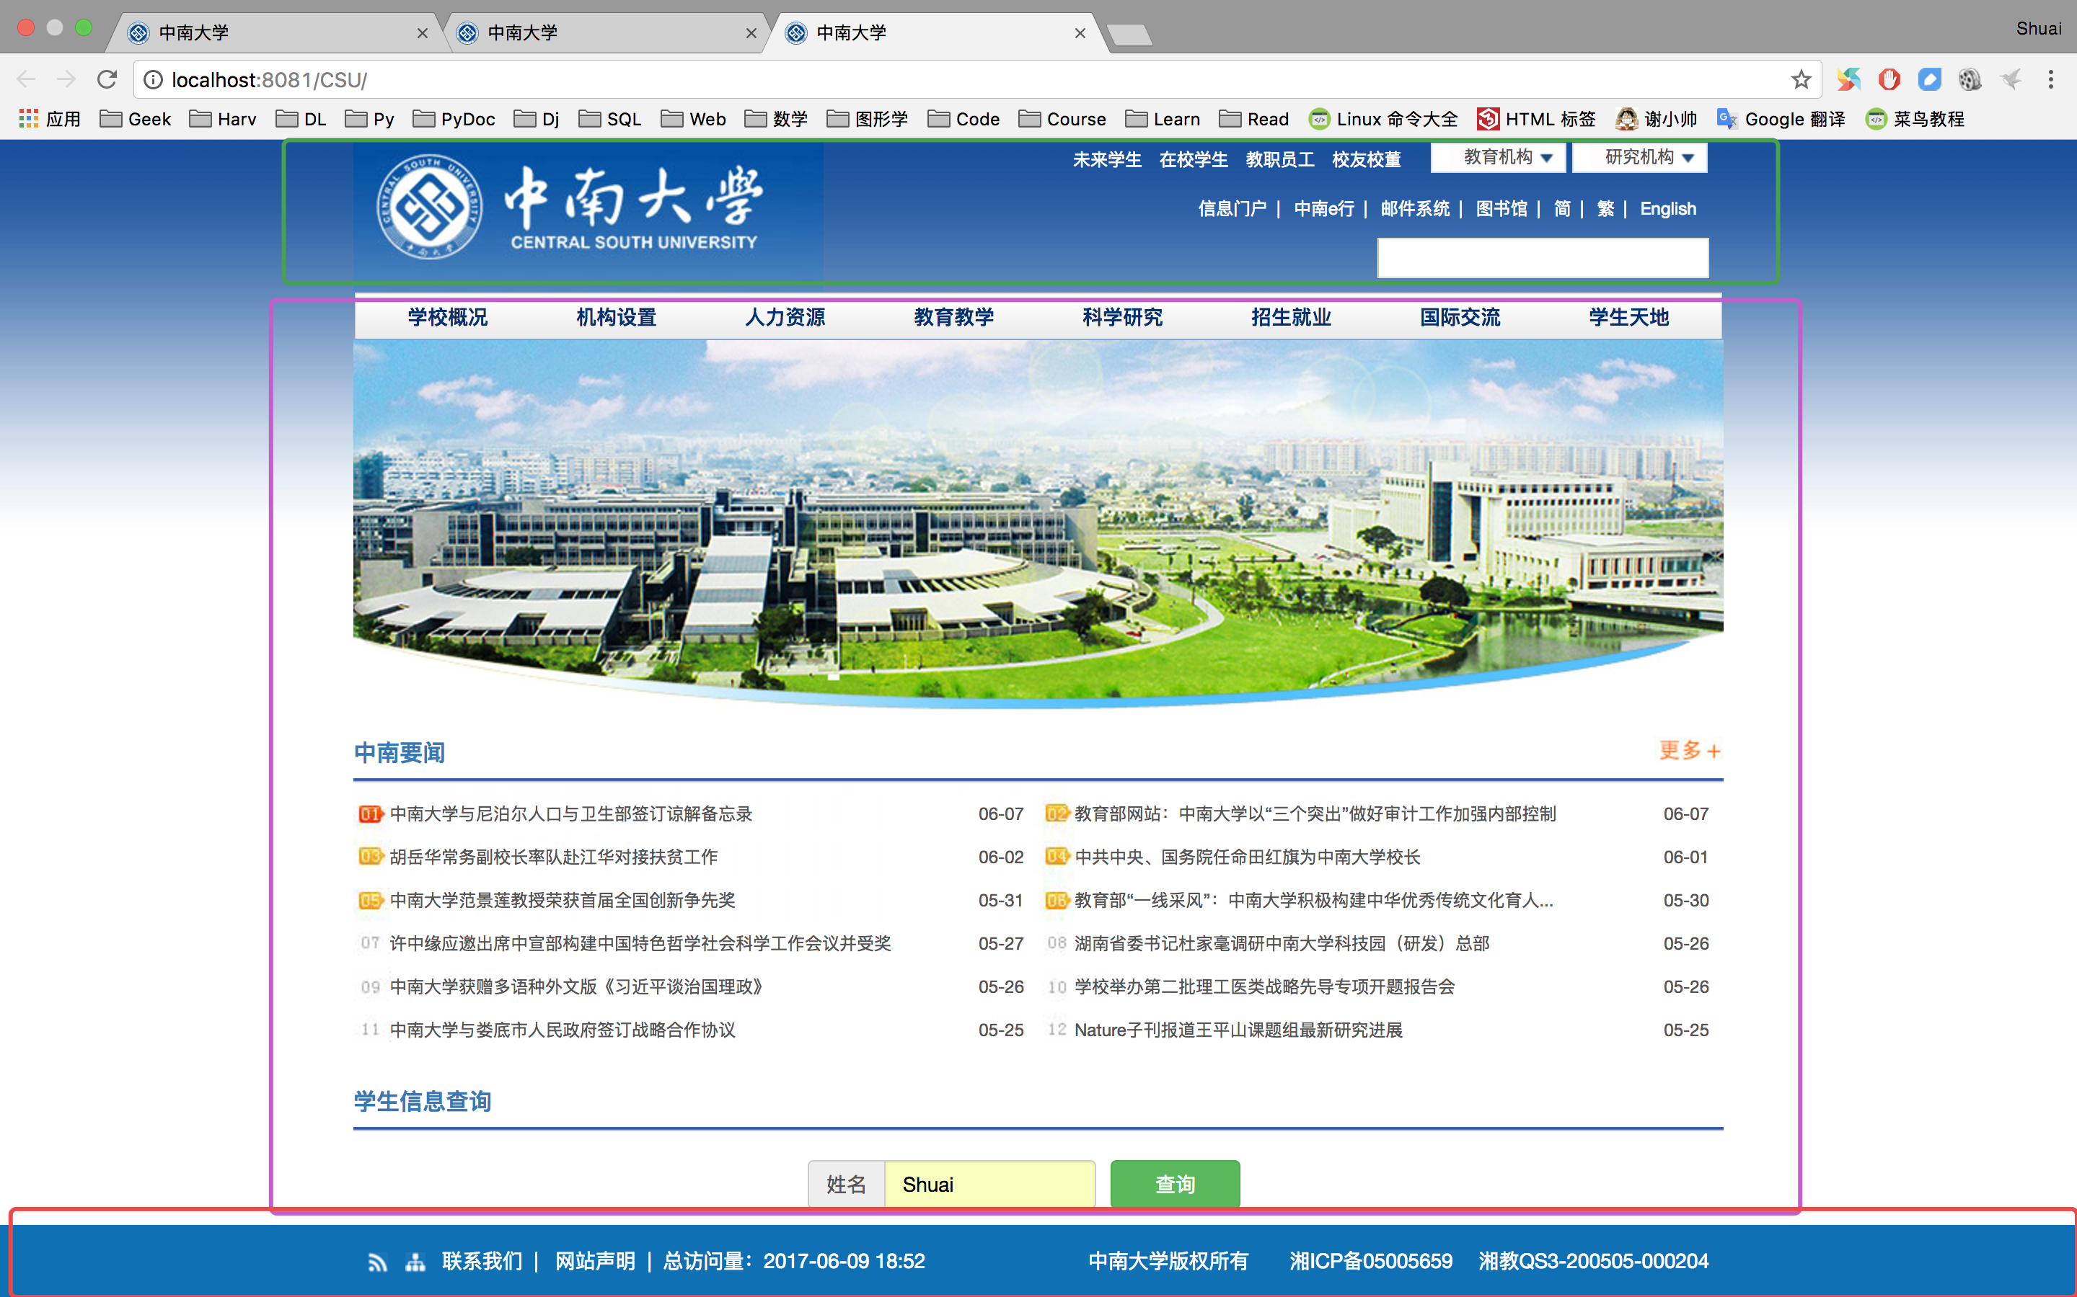

整体页面自上而下分为3部分：

|  |  |  |
| --- | --- | --- |
| 绿色框 | div class = “top” | 页面头部 |
| 紫色框 | div class = “main” | 页面主体 |
| 红色框 | div class = “foot” | 页面尾部 |

#### 2.2.1 页面头部



左边中南大学矩形logo，img标签

右边内容分为3行

第1行：

未来学生 在校学生 教职员工 校友校董

包含2个下拉列表（教育机构 研究机构）

第2行：

信息门户| 中南e行| 邮件系统| 图书馆| 简| 繁| English

这些都是a标签，通过合理地设置字体大小和间距就可以做出这种效果

第3行：

1个搜索框

通过设置浮动，使得左边的图片和右边的内容显示在一行。

#### 2.2.2 页面主体

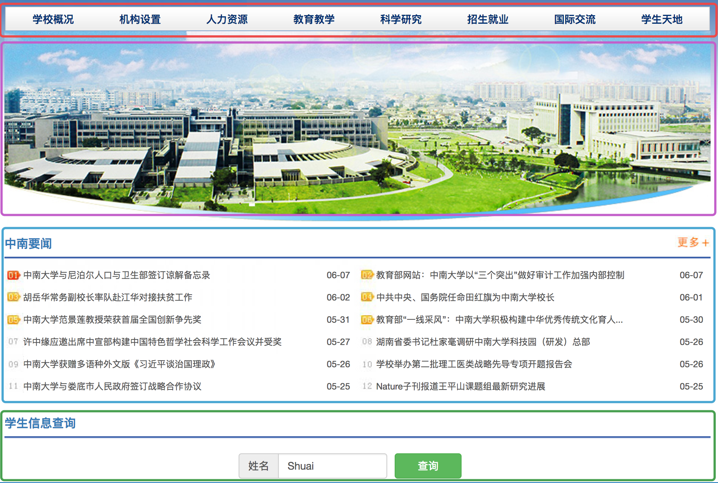

主体部分自上而下分为4部分：

|  |  |
| --- | --- |
| 红色 | nav导航栏包含8个选项 |
| 紫色 | banner学校图片海报 |
| 蓝色 | 中南要闻，2个li浮动显示 |
| 绿色 | 学生信息查询 |

#### 2.2.3 页面底部



页面底部蓝色的固定在浏览器底部，如果页面内容足够多，就不用设置fixed属性，底部的bar自动就在页面底部，效果也不错。

div id = “foot” 对应的CSS

/*底部*/

#foot {

width: 100%;

height: 50px;

padding: 0;

background: #0f70b4;

position: fixed;

bottom: 0;

}

### 2.3 弹出子菜单

教育机构和首页栏目的弹出菜单原来一样。

将子菜单ul包括在上一级标签教育机构的li下面。

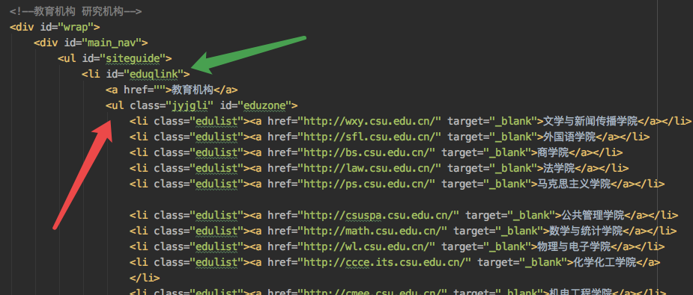

红色箭头指示隐藏的下拉列表ul class="jyjgli"

绿色箭头指示ul的父级标签li id="eduqlink"

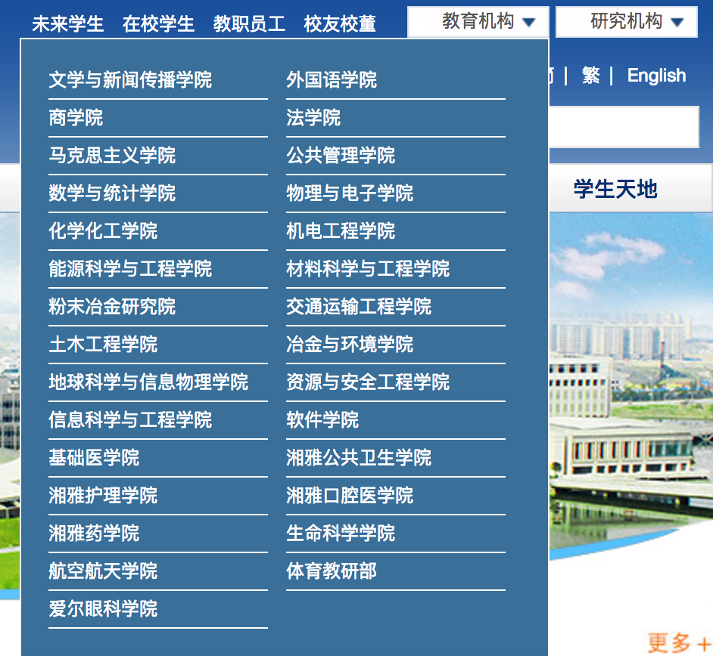

默认情况下ul的display=none，当鼠标hover时，display=block

/*教育机构*/

#main_nav li ul.jyjgli {

position: absolute;

top: 21px;

right: 0;

width: 350px;

height: 410px;

padding: 15px 5px 15px 18px;

background: #396f98;

border: 1px solid white;

display: none;

z-index: 999;

}

/*hover需要上下级*/

/*li:hover ul*/

#main_nav li:hover ul {

display: block;

}

同样，对于首页部分，也是这样的原理。

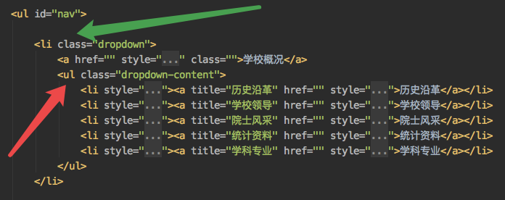

红色ul对应子菜单

绿色li对应父级标签



对应的css

.dropdown-content {

display: none; /*隐藏下拉菜单的内容*/

position: absolute;

background-color: #f9f9f9;

list-style: none;

width: 115px;

font-size: 14px;

line-height: 32px;

font-weight: 100;

}

/*hover设置光标悬停未点击之前的样式*/

.dropdown:hover .dropdown-content {

display: block;

}

### 2.4 导航条横向菜单



这个菜单基于html最原始的标签ul的。

ul默认的内容li时竖直排列的，通过设置ul和li的float等属性使得这些li标签横向排列。

对应的css

* #nav对应ul
* .dropdown对应ul下的li

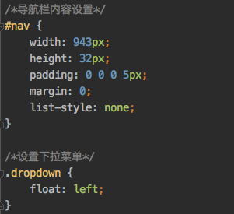

# 实验二

## 一、实验内容

制作一个信息查询页面：

1. 在数据库（任选）中建两个数据表（学生信息表（学号、姓名、班级）和学生成绩表（学号、课程名称、成绩、成绩登记时间）
2. 页面中输入学生姓名点击搜索即可查询到该学生的所有成绩
3. 成绩以表格形式显示
4. 需使用Ajax技术

## 二、实验设计

### 2.1 建立数据库

（1）Student表

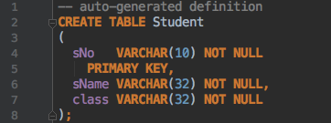

表中插入2行数据

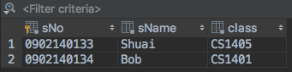

（2）Grade表

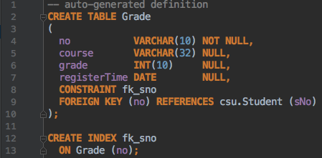

表中数据：

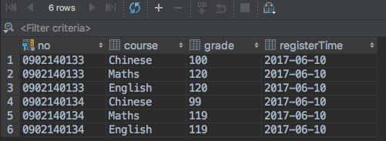

### 2.2 前端输入框

在前端设置了输入框，输入学生姓名进行查询。



对应html代码，采用了bootstrap的输入框和按钮样式。

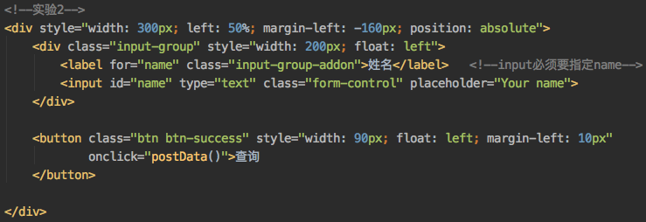

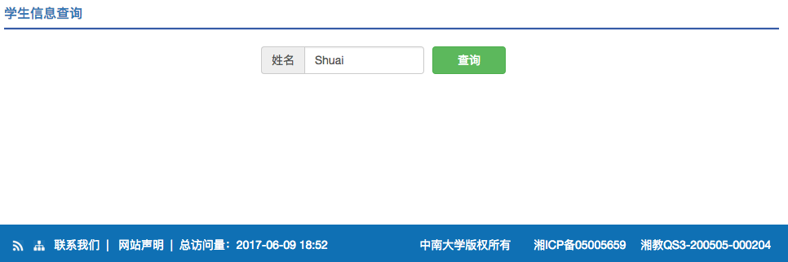

在输入框的下面定了一个空的table，用于当查询的时候返回内容。

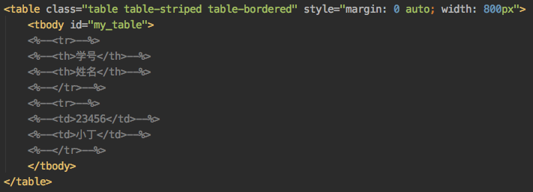

### 2.3 Ajax向后端传输数据

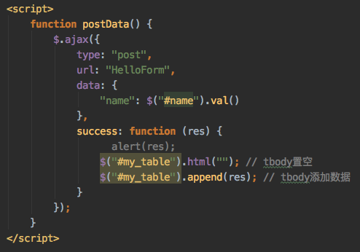

* type：post向后端传递name输入框输入的data
* url：数据传入的链接：原链接+/HelloFrom
* data：传递的数据
* success：成功后进行的操作，jsp中预留的table append数据

初始



查询

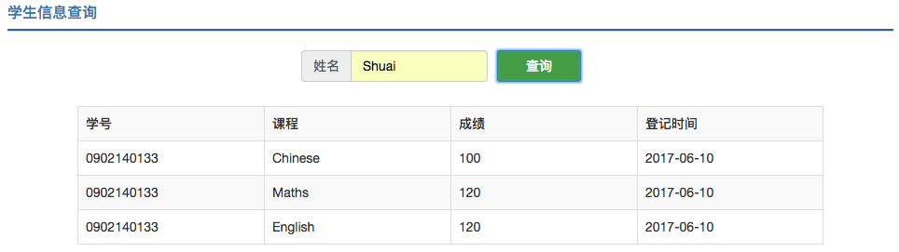

查询另一个人

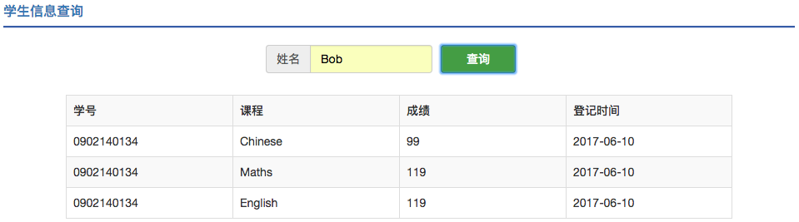

页面没有刷新，效果很不错。

### 2.4 后端Servlet数据查询

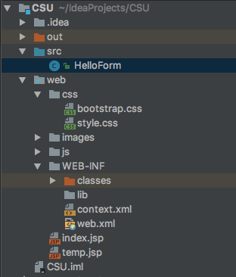

在src目录下定义了HelloForm这个类。

类主要包括：

* 数据库属性设定
* doPost和doGet处理

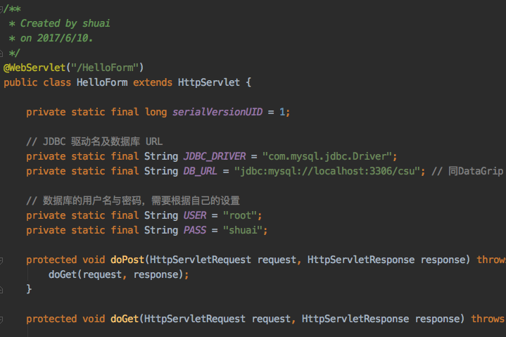

doGet分为以下几步：

1. 获取前端输入的学生姓名，request.getParameter("name")
2. 给HelloForm注册JDBC驱动器
3. 打开与MySQL数据库的链接
4. 定义sql语句
5. 执行sql查询得到结果集
6. 将结果集传回给temp.jsp页面

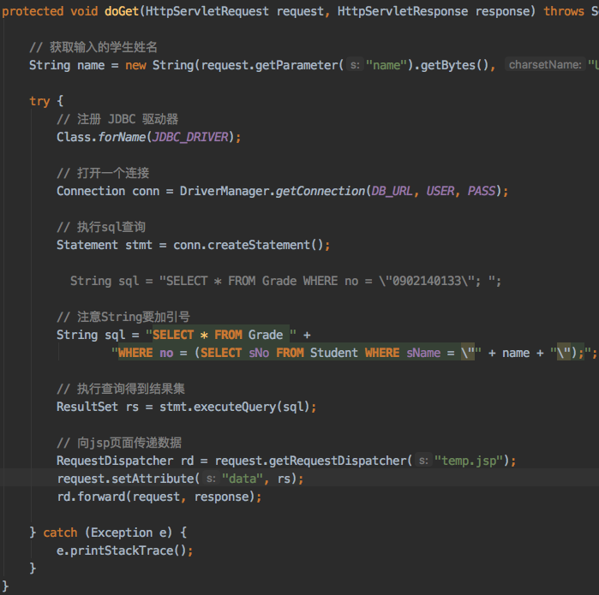

### 2.5 帮助Ajax的temp.jsp

temp.jsp是一个临时的jsp文件，用于将执行sql返回的结果集转化成列表项，然后这些内容被index.jsp预留的table添加，从而在主页面异步加载数据。

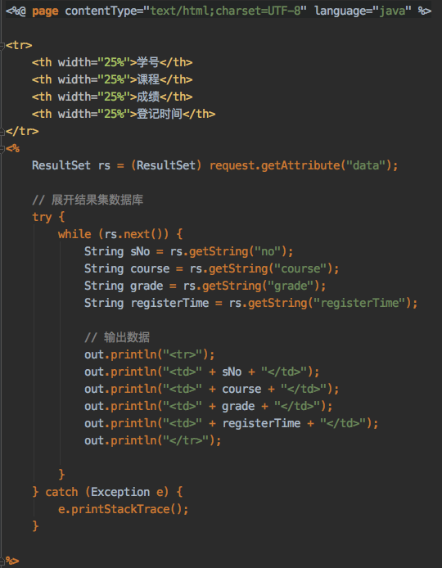

# 附录

项目已上传Github：<https://github.com/Shuai-Xie/java-web-csu>

## 1. index.jsp

<%@ page import="java.sql.ResultSet" %><%--

Created by IntelliJ IDEA.

User: shuai

Date: 2017/6/10

Time: 12:27

To change this template use File | Settings | File Templates.

--%>

<%@ page contentType="text/html;charset=UTF-8" language="java" %>

<!DOCTYPE html>

<html>

<head>

<title>中南大学</title>

<!--meta 可提供有关页面的元信息（meta-information）-->

<meta name="keywords" content="中南大学" charset="utf-8"/>

<!--标题栏图标-->

<!--rel, shortcut icon, type-->

<link href="images/favicon.ico" rel="icon" type="image/x-icon">

<link href="images/favicon.ico" rel="shortcut icon" type="image/x-icon"> <!--快捷方式的图标-->

<!--css文件-->

<link href="css/style.css" rel="stylesheet" type="text/css">

<link href="css/bootstrap.css" rel="stylesheet">

<script src="js/jquery-3.2.1.min.js"></script>

</head>

<body>

<div class="top">

<!--logo图片链接-->

<div class="csu-logo">

<a href="http://www.csu.edu.cn/"><img src="images/logo.jpg"></a>

</div>

<div class="top-right">

<div class="right-line1">

<!--未来学生 在校学生 教职员工 校友校董-->

<div class="ycszb">

<a href="" class="ld">未来学生</a>

<a href="" class="ld">在校学生</a>

<a href="" class="ld">教职员工</a>

<a href="" class="ld">校友校董</a>

</div>

<!--教育机构 研究机构-->

<div id="wrap">

<div id="main_nav">

<ul id="siteguide">

<li id="eduqlink">

<a href="">教育机构</a>

<ul class="jyjgli" id="eduzone">

<li class="edulist"><a href="http://wxy.csu.edu.cn/" target="_blank">文学与新闻传播学院</a></li>

<li class="edulist"><a href="http://sfl.csu.edu.cn/" target="_blank">外国语学院</a></li>

<li class="edulist"><a href="http://bs.csu.edu.cn/" target="_blank">商学院</a></li>

<li class="edulist"><a href="http://law.csu.edu.cn/" target="_blank">法学院</a></li>

<li class="edulist"><a href="http://ps.csu.edu.cn/" target="_blank">马克思主义学院</a></li>

<li class="edulist"><a href="http://csuspa.csu.edu.cn/" target="_blank">公共管理学院</a></li>

<li class="edulist"><a href="http://math.csu.edu.cn/" target="_blank">数学与统计学院</a></li>

<li class="edulist"><a href="http://wl.csu.edu.cn/" target="_blank">物理与电子学院</a></li>

<li class="edulist"><a href="http://ccce.its.csu.edu.cn/" target="_blank">化学化工学院</a>

</li>

<li class="edulist"><a href="http://cmee.csu.edu.cn/" target="_blank">机电工程学院</a></li>

<li class="edulist"><a href="http://energy.csu.edu.cn/" target="_blank">能源科学与工程学院</a>

</li>

<li class="edulist"><a href="http://mse.csu.edu.cn/" target="_blank">材料科学与工程学院</a></li>

<li class="edulist"><a href="http://pmri.csu.edu.cn/" target="_blank">粉末冶金研究院</a></li>

<li class="edulist"><a href="http://stte.csu.edu.cn/" target="_blank">交通运输工程学院</a></li>

<li class="edulist"><a href="http://civil.csu.edu.cn/" target="_blank">土木工程学院</a></li>

<li class="edulist"><a href="http://smse.csu.edu.cn/" target="_blank">冶金与环境学院</a></li>

<li class="edulist"><a href="http://gip.its.csu.edu.cn/" target="_blank">地球科学与信息物理学院</a>

</li>

<li class="edulist"><a href="http://srse.csu.edu.cn/" target="_blank">资源与安全工程学院</a></li>

<li class="edulist"><a href="http://sise.csu.edu.cn/" target="_blank">信息科学与工程学院</a></li>

<li class="edulist"><a href="http://software.csu.edu.cn/" target="_blank">软件学院</a></li>

<li class="edulist"><a href="http://jcyxy.csu.edu.cn/" target="_blank">基础医学院</a></li>

<li class="edulist"><a href="http://sph.csu.edu.cn/" target="_blank">湘雅公共卫生学院</a></li>

<li class="edulist"><a href="http://nursing.csu.edu.cn/" target="_blank">湘雅护理学院</a></li>

<li class="edulist"><a href="http://xykqyy.csu.edu.cn/" target="_blank">湘雅口腔医学院</a></li>

<li class="edulist"><a href="http://yxy.csu.edu.cn/" target="_blank">湘雅药学院</a></li>

<li class="edulist"><a href="http://life.csu.edu.cn/" target="_blank">生命科学学院</a></li>

<li class="edulist"><a href="http://saa.csu.edu.cn/" target="_blank">航空航天学院</a></li>

<li class="edulist"><a href="http://sports.csu.edu.cn/" target="_blank">体育教研部</a></li>

<li class="edulist"><a href="http://www.csu-aso.com/" target="_blank">爱尔眼科学院</a></li>

</ul>

</li>

<li id="sciqlink">

<a href="">研究机构</a>

<ul class="yjjgli" id="scizone">

<li class="scilist"><a

href="http://www.csu.edu.cn/organization/academy/keylab/skablpm/sklab/index.htm"

target="_blank">粉末冶金国家重点实验室</a></li>

<li class="scilist"><a href="http://www.sklmg.edu.cn/" target="_blank">医学遗传学国家重点实验室</a>

</li>

<li class="scilist"><a href="http://hpcm.csu.edu.cn/" target="_blank">高性能复杂制造国家重点实验室</a>

</li>

<li class="scilist"><a

href="http://pmri.csu.edu.cn/News/DefaultNews.aspx?NewsTypeID=160130"

target="_blank">粉末冶金国家工程研究中心</a></li>

<li class="scilist"><a href="http://www.csu.edu.cn/index.htm#">人类干细胞国家工程研究中心</a></li>

<li class="scilist"><a href="http://hsrlab.csu.edu.cn/"

target="_blank">高速铁路建造技术国家工程实验室</a></li>

<li class="scilist"><a href="http://zjsgczx.csu.edu.cn/" target="_blank">国家重金属污染防治工程技术研究中心</a>

</li>

<li class="scilist"><a href="http://www.csu.edu.cn/index.htm#">生殖与干细胞工程研究所</a></li>

<li class="scilist"><a href="http://aes.its.csu.edu.cn/" target="_blank">高等教育研究所</a>

</li>

<li class="scilist"><a href="http://cri.csu.edu.cn/" target="_blank">肿瘤研究所</a></li>

<li class="scilist"><a href="http://www.csupharmacol.com/" target="_blank">临床药理研究所</a>

</li>

<li class="scilist"><a

href="http://www.csu.edu.cn/organization/academy/yanjiusuo/fzyw/fzyw.htm"

target="_blank">分子药物与治疗研究所</a></li>

<li class="scilist"><a href="http://mirc.csu.edu.cn/" target="_blank">分子影像研究中心</a></li>

<li class="scilist" title="国家高性能铝材工程化与创新能力建设平台（轻合金研究院）"><a

href="http://lari.csu.edu.cn/" target="_blank">国家高性能铝材工程化与创新能力平台</a></li>

</ul>

</li>

</ul>

</div>

</div>

</div>

<!--信息门户| 中南e行| 邮件系统| 图书馆| 简| 繁| English-->

<div class="right-line2">

<!--只要div宽度适中就可以，a是行内元素-->

<a href="http://my.csu.edu.cn/" class="lt">信息门户</a>|

<a href="http://app.its.csu.edu.cn/" class="lt">中南e行</a>|

<a href="http://mail.csu.edu.cn/" class="lt">邮件系统</a>|

<a href="http://lib.csu.edu.cn/" class="lt">图书馆</a>|

<a class="lt">简</a>|

<a class="lt">繁</a>|

<a class="lt" href="http://en.csu.edu.cn">English</a>

</div>

<!--搜索-->

<label for="my_search"></label>

<input id="my_search" type="text" class="search">

</div>

</div>

<div class="clear"></div>

<!--学校概况 栏-->

<div class="nam">

<ul id="nav">

<li class="dropdown">

<a href="" style="width:117px;" class="">学校概况</a>

<ul class="dropdown-content">

<li style="width:117px"><a title="历史沿革" href="" style="width:117px;">历史沿革</a></li>

<li style="width:117px"><a title="学校领导" href="" style="width:117px;">学校领导</a></li>

<li style="width:117px"><a title="院士风采" href="" style="width:117px;">院士风采</a></li>

<li style="width:117px"><a title="统计资料" href="" style="width:117px;">统计资料</a></li>

<li style="width:117px"><a title="学科专业" href="" style="width:117px;">学科专业</a></li>

</ul>

</li>

<li class="dropdown">

<a href="" style="width:117px;">机构设置</a>

<ul class="dropdown-content">

<li style="width:117px"><a>机关部门</a></li>

<li style="width:117px"><a title="二级学院" href="" style="width:117px;">二级学院</a></li>

<li style="width:117px"><a title="直附属单位" href="" style="width:117px;">直附属单位</a></li>

<li style="width:117px"><a title="附属医院" href="" style="width:117px;">附属医院</a></li>

</ul>

</li>

<li class="dropdown">

<a href="" style="width:117px;">人力资源</a>

<ul class="dropdown-content">

<li style="width:117px"><a title="人事政策" href="http://rsc2.csu.edu.cn/zczd.htm"

style="width:117px;">人事政策</a></li>

<li style="width:117px"><a title="人事考核" href="http://ehr.csu.edu.cn/" style="width:117px;">人事考核</a></li>

<li style="width:117px"><a title="人事招聘" href="http://rsc2.csu.edu.cn/zpxx.htm"

style="width:117px;">人事招聘</a></li>

<li style="width:117px"><a title="博士后" href="http://bsh.csu.edu.cn/" style="width:117px;">博士后</a></li>

</ul>

</li>

<li class="dropdown">

<a href="" style="width:117px;">教育教学</a>

<ul class="dropdown-content">

<li style="width:117px"><a title="本科生教育" href="http://bksy.csu.edu.cn/" style="width:117px;">本科生教育</a>

</li>

<li style="width:117px"><a title="研究生教育" href="http://gra.its.csu.edu.cn/yjsy/" style="width:117px;">研究生教育</a>

</li>

<li style="width:117px"><a title="留学生教育" href="http://iecd.csu.edu.cn/lxzn.htm" style="width:117px;">留学生教育</a>

</li>

<li style="width:117px"><a title="继续教育" href="http://sce.csu.edu.cn/" style="width:117px;">继续教育</a></li>

<li style="width:117px"><a title="远程教育" href="http://cne.csu.edu.cn/index.html" style="width:117px;">远程教育</a>

</li>

<li style="width:117px"><a title="精品课程" href="http://netclass.csu.edu.cn/jpkc/" style="width:117px;">精品课程</a>

</li>

</ul>

</li>

<li class="dropdown">

<a href="http://kxyjb.csu.edu.cn/" style="width:117px;">科学研究</a>

<ul class="dropdown-content">

<li style="width:117px"><a title="人才团队" href="http://kxyjb.csu.edu.cn/rwsk/rctd.htm"

style="width:117px;">人才团队</a></li>

<li style="width:117px"><a title="项目管理" href="http://kxyjb.csu.edu.cn/xmgl.htm" style="width:117px;">项目管理</a>

</li>

<li style="width:117px"><a title="成果奖励" href="http://kxyjb.csu.edu.cn/cgjl.htm" style="width:117px;">成果奖励</a>

</li>

<li style="width:117px"><a title="知识产权" href="http://kxyjb.csu.edu.cn/zscq.htm" style="width:117px;">知识产权</a>

</li>

<li style="width:117px"><a title="产学研合作" href="http://kxyjb.csu.edu.cn/jszy.htm" style="width:117px;">产学研合作</a>

</li>

<li style="width:117px"><a title="科学技术协会" href="http://kexie.csu.edu.cn/"

style="width:117px;">科学技术协会</a></li>

</ul>

</li>

<li class="dropdown">

<a href="" style="width:117px;">招生就业</a>

<ul class="dropdown-content">

<li style="width:117px"><a title="本科生招生" href="http://zhaosheng.csu.edu.cn/"

style="width:117px;">本科生招生</a></li>

<li style="width:117px"><a title="研究生招生" href="http://gra.its.csu.edu.cn/yjsy/" style="width:117px;">研究生招生</a>

</li>

<li style="width:117px"><a title="留学生招生" href="http://iecd.csu.edu.cn/lxzn.htm" style="width:117px;">留学生招生</a>

</li>

<li style="width:117px"><a title="继续教育招生" href="http://sce.csu.edu.cn/" style="width:117px;">继续教育招生</a>

</li>

<li style="width:117px"><a title="远程教育招生" href="http://cne.csu.edu.cn/index.html" style="width:117px;">远程教育招生</a>

</li>

<li style="width:117px"><a title="就业信息网" href="http://jobsky.csu.edu.cn/" style="width:117px;">就业信息网</a>

</li>

<li style="width:117px"><a title="创业网" href="http://chinadxscy.csu.edu.cn/" style="width:117px;">创业网</a>

</li>

</ul>

</li>

<li class="dropdown">

<a href="http://iecd.csu.edu.cn/" style="width:117px;">国际交流</a>

<ul class="dropdown-content">

<li style="width:117px"><a title="交流合作" href="http://iecd.csu.edu.cn/jlhz.htm"

style="width:117px;">交流合作</a></li>

<li style="width:117px"><a title="出国出境" href="http://iecd.csu.edu.cn/cgcj.htm"

style="width:117px;">出国出境</a></li>

<li style="width:117px"><a title="海外专家" href="http://iecd.csu.edu.cn/hwzj.htm"

style="width:117px;">海外专家</a></li>

<li style="width:117px"><a title="留学中南" href="http://iecd.csu.edu.cn/lxzn.htm"

style="width:117px;">留学中南</a></li>

<li style="width:117px"><a title="留学海外" href="http://iecd.csu.edu.cn/lxhw.htm"

style="width:117px;">留学海外</a></li>

<li style="width:117px"><a title="港澳台事务" href="http://iecd.csu.edu.cn/gatsw.htm" style="width:117px;">港澳台事务</a>

</li>

</ul>

</li>

<li class="dropdown">

<a href="" style="width:117px;">学生天地</a>

<ul class="dropdown-content">

<li style="width:117px"><a title="学情直通车" href="http://xgw.csu.edu.cn/xgw/"

style="width:117px;">学情直通车</a></li>

<li style="width:117px"><a title="学生工作网" href="http://xgw.csu.edu.cn/" style="width:117px;">学生工作网</a>

</li>

<li style="width:117px"><a title="研究生工作网" href="http://ygb.csu.edu.cn " style="width:117px;">研究生工作网</a>

</li>

<li style="width:117px"><a title="升华网" href="http://54sh.csu.edu.cn/" style="width:117px;">升华网</a></li>

<li style="width:117px"><a title="国防生网" href="http://gfs.csu.edu.cn/" style="width:117px;">国防生网</a></li>

<li style="width:117px"><a title="中国大学生创业网" href="http://chinadxscy.csu.edu.cn/" style="width:117px;">中国大学生创业网</a>

</li>

<li style="width:117px"><a title="云麓园BBS" href="http://bbs.csu.edu.cn/" style="width:117px;">云麓园BBS</a>

</li>

<li style="width:117px"><a title="缘来友你" href="http://ylyn.csu.edu.cn/" style="width:117px;">缘来友你</a>

</li>

</ul>

</li>

</ul>

</div>

<!--nav下的图-->

<div class="banner">

<img src="images/banner.jpg" title="" border="0" width="950" height="266">

</div>

<div id="main">

<div class="clear"></div>

<div id="main_t">

<!--中南要闻-->

<div class="yaowen">

<a class="fl">中南要闻</a>

<!--更多-->

<a href="http://news.csu.edu.cn/" target="_blank">

<div class="gengduo fr"></div>

</a>

<div class="clear"></div>

</div>

<!--下面的线-->

<div class="xian">

<div class="clear"></div>

</div>

<!--要闻内容-->

<div class="zhongnanyaowenxiu">

<ul id="form8ul" style="margin:0; padding:0">

<li>

<a href="http://news.csu.edu.cn/info/1002/133797.htm">中南大学与尼泊尔人口与卫生部签订谅解备忘录</a>

<span>06-07</span>

<!--右侧1个时间标签-->

</li>

<li>

<a href="http://news.csu.edu.cn/info/1002/133796.htm">教育部网站：中南大学以“三个突出”做好审计工作加强内部控制</a><span>06-07</span>

</li>

<li><a href="http://news.csu.edu.cn/info/1002/133746.htm">胡岳华常务副校长率队赴江华对接扶贫工作</a><span>06-02</span></li>

<li><a href="http://news.csu.edu.cn/info/1002/133735.htm">中共中央、国务院任命田红旗为中南大学校长</a><span>06-01</span>

</li>

<li><a href="http://news.csu.edu.cn/info/1002/133732.htm">中南大学范景莲教授荣获首届全国创新争先奖</a><span>05-31</span>

</li>

<li>

<a href="http://news.csu.edu.cn/info/1002/133698.htm">教育部“一线采风”：中南大学积极构建中华优秀传统文化育人...</a><span>05-30</span>

</li>

<li>

<a href="http://news.csu.edu.cn/info/1002/133681.htm">许中缘应邀出席中宣部构建中国特色哲学社会科学工作会议并受奖</a><span>05-27</span>

</li>

<li><a href="http://news.csu.edu.cn/info/1002/133666.htm">湖南省委书记杜家毫调研中南大学科技园（研发）总部</a><span>05-26</span>

</li>

<li><a href="http://news.csu.edu.cn/info/1002/133665.htm">中南大学获赠多语种外文版《习近平谈治国理政》</a><span>05-26</span>

</li>

<li><a href="http://news.csu.edu.cn/info/1002/133662.htm">学校举办第二批理工医类战略先导专项开题报告会</a><span>05-26</span>

</li>

<li><a href="http://news.csu.edu.cn/info/1002/133652.htm">中南大学与娄底市人民政府签订战略合作协议</a><span>05-25</span>

</li>

<li><a href="http://news.csu.edu.cn/info/1002/133613.htm">Nature子刊报道王平山课题组最新研究进展</a><span>05-25</span>

</li>

</ul>

</div>

<br>

<!--学生信息查询-->

<div class="yaowen">

<a class="fl">学生信息查询</a>

<div class="clear"></div>

</div>

<!--下面的线-->

<div class="xian">

<div class="clear"></div>

</div>

<br>

<!--实验2-->

<div style="width: 300px; left: 50%; margin-left: -160px; position: absolute">

<div class="input-group" style="width: 200px; float: left">

<label for="name" class="input-group-addon">姓名</label> <!--input必须要指定name-->

<input id="name" type="text" class="form-control" placeholder="Your name">

</div>

<button class="btn btn-success" style="width: 90px; float: left; margin-left: 10px"

onclick="postData()">查询

</button>

</div>

<br><br><br>

<table class="table table-striped table-bordered" style="margin: 0 auto; width: 800px">

<tbody id="my_table">

<%--<tr>--%>

<%--<th>学号</th>--%>

<%--<th>姓名</th>--%>

<%--</tr>--%>

<%--<tr>--%>

<%--<td>23456</td>--%>

<%--<td>小丁</td>--%>

<%--</tr>--%>

</tbody>

</table>

<script>

function postData() {

$.ajax({

type: "post",

url: "HelloForm",

data: {

"name": $("#name").val()

},

success: function (res) {

// alert(res);

$("#my_table").html(""); // tbody置空

$("#my_table").append(res); // tbody添加数据

}

});

}

</script>

<br><br><br>

</div>

</div>

<!--底部-->

<div id="foot">

<div class="foot">

<div class="foot_l">

<a><img src="images/rss.png" border="0" align="absmiddle"></a>&nbsp;&nbsp;

<a><img border="0" align="absmiddle" src="images/sitemap.png"></a>&nbsp;&nbsp;

<span>联系我们</span>&nbsp;&nbsp;|&nbsp;&nbsp;

<span>网站声明</span>&nbsp;&nbsp;|&nbsp;&nbsp;

</div>

<div class="foot_m">总访问量：2017-06-09 18:52</div>

<div class="foot_r">中南大学版权所有　　湘ICP备05005659 　湘教QS3-200505-000204</div>

</div>

</div>

</body>

</html>

## 2. style.css

* { /*清除默认*/

padding: 0;

margin: 0;

}

body {

font-family: Arial, Helvetica, sans-serif;

font-size: 12px; /*子标签中如果不指定font-size，就继承body的12px*/

background: url(../images/bg.jpg) repeat-x;

/*repeat-x: 只在x轴上重复，比图片高度大的部分仍是默认的白色*/

/*repeat-y: 只在y轴上重复，网页最左边竖着排列2个bg*/

}

/*顶部*/

.top {

width: 950px;

height: 112px;

margin: 0 auto; /*左右居中*/

}

img {

border: 0;

}

.auto {

margin: 0 auto;

}

/*font left*/

.fl {

float: left;

display: inline;

}

/*font right*/

.fr {

float: right;

display: inline;

}

/*logo*/

.csu-logo {

width: 326px;

height: 112px;

float: left;

}

.top-right {

width: 460px;

height: 112px;

float: right;

position: relative;

}

.right-line1 {

width: 460px;

height: 38px;

margin-left: 5px;

}

/*未来学生 在校学生 教职员工 校友校董*/

.ycszb {

width: 250px;

height: 38px;

float: left;

line-height: 38px;

}

/*未来学生 在校学生 教职员工 校友校董*/

a.ld {

font-size: 12px;

text-decoration: none; /*去掉超链接格式*/

color: #FFFFFF;

padding: 0 4px; /*左右4px*/

}

/*hover选择器选中ld元素，设置悬停字体颜色*/

a.ld:hover {

color: #fe7000;

}

/*教育机构 研究机构*/

#wrap {

width: 208px;

float: right;

}

#main_nav {

height: 30px;

overflow: visible;

padding-top: 8px;

}

/*2个li*/

/*教育机构 研究机构*/

#main_nav ul {

font-size: 13px;

list-style: none;

}

/*教育机构 研究机构*/

/*li属性样式*/

#main_nav li {

float: left; /*使得2个li可以浮动排在一行*/

margin-right: 4px;

width: 94px;

height: 21px;

background: url(../images/jyjgli.jpg); /*背景图*/

position: relative;

z-index: 999; /*设置堆叠顺序*/

text-align: center;

}

/*li中包含的超链接*/

/*教育机构*/

#main_nav li a {

color: #555;

display: block;

/*与li等宽高*/

/*width: 94px; */

/*height: 21px;*/

text-decoration: none;

font-size: 12px;

line-height: 21px;

}

/*li ul li a*/

/*文学与新闻传播学院*/

#main_nav li ul li a {

font-size: 12px;

width: 145px;

height: 25px;

line-height: 25px;

margin: 0;

color: #fff;

}

/*教育机构*/

#main_nav li ul.jyjgli {

position: absolute;

top: 21px;

right: 0;

width: 350px;

height: 410px;

padding: 15px 5px 15px 18px;

background: #396f98;

border: 1px solid white;

display: none;

z-index: 999;

}

/*研究机构*/

#main_nav li ul.yjjgli {

position: absolute;

top: 21px;

right: 0;

width: 240px;

height: 366px;

padding: 15px 8px 15px 16px;

background: #396f98;

border: 1px solid white;

display: none;

z-index: 999;

}

/*hover需要上下级*/

/*li:hover ul*/

#main_nav li:hover ul {

display: block;

}

#main_nav li ul.jyjgli li {

float: left;

text-align: left;

background: none;

width: 145px;

height: 25px;

border-bottom: #fff 1px solid;

margin-right: 12px;

}

#main_nav li ul.yjjgli li {

float: left;

text-align: left;

background: none;

width: 210px;

height: 25px;

border-bottom: #fff 1px solid;

margin-right: 12px;

}

/*li中超链接*/

#main_nav li ul.jyjgli li a {

font-size: 12px;

width: 145px;

height: 25px;

line-height: 25px;

margin: 0;

color: #fff;

}

#main_nav li ul.jyjgli li a:hover {

color: #FF8F00;

}

#main_nav li ul.yjjgli li a {

font-size: 12px;

width: 210px;

height: 25px;

line-height: 25px;

margin: 0;

color: #fff;

}

#main_nav li ul.yjjgli li a:hover {

color: #FF8F00;

}

/*信息门户| 中南e行| 邮件系统| 图书馆| 简| 繁| English*/

.right-line2 {

font-size: 12px;

width: 370px;

height: 32px;

line-height: 32px;

/*border: 1px solid green;*/

float: right;

color: #fff;

}

.clear {

clear: both; /*图像的左右两侧均不允许出现浮动元素*/

}

/*简| 繁| English*/

a.lt {

text-decoration: none;

color: #FFFFFF;

padding: 0 6px;

}

a.lt:hover {

color: #fe7000;

}

.search {

width: 230px;

height: 28px;

background: #ffffff;

position: absolute;

right: 0; /*靠右*/

bottom: 10px;

left: 220px;

}

/*导航栏背景*/

.nam {

width: 948px;

height: 32px;

background: url(../images/nam.jpg) repeat-x; /*1*36*/

border-left: #d7d7d7 1px solid;

border-right: #d7d7d7 1px solid;

margin: 0 auto;

padding: 1px 0 3px 0;

}

/*导航栏内容设置*/

#nav {

width: 943px;

height: 32px;

padding: 0 0 0 5px;

margin: 0;

list-style: none;

}

/*设置下拉菜单*/

.dropdown {

float: left;

}

/*把a转化为块标签*/

/*对应 学校概况*/

.dropdown a {

line-height: 32px;

font-size: 14px;

font-weight: bold;

width: 102px;

height: 32px;

display: block;

text-align: center;

color: #003174;

text-decoration: none;

}

.dropdown-content {

display: none; /*隐藏下拉菜单的内容*/

position: absolute;

background-color: #f9f9f9;

list-style: none;

width: 115px;

font-size: 14px;

line-height: 32px;

font-weight: 100;

}

/*hover设置光标悬停未点击之前的样式*/

.dropdown:hover .dropdown-content {

display: block;

}

.dropdown-content li {

padding: 0;

width: 115px;

margin: 0 auto;

background: #003174;

font-size: 14px;

line-height: 32px;

font-weight: 100;

}

.dropdown-content li a {

text-decoration: none;

color: #FFFFFF;

font-size: 14px;

display: block;

width: 115px;

line-height: 32px;

font-weight: 100;

}

.dropdown-content li a:hover {

font-weight: 100;

color: #FFFF00;

text-decoration: none;

}

/*横幅图片*/

.banner {

width: 950px;

height: 266px;

margin: 0 auto;

}

#main {

width: 950px;

margin: 0 auto;

padding: 0;

background: #FFFFFF;

}

/*中南要闻*/

.yaowen {

width: 950px;

margin: 10px auto 0 auto;

font-size: 16px;

color: #10368b;

font-weight: bold;

}

.gengduo {

background: url(../images/gengduo.jpg) no-repeat;

width: 48px;

height: 18px;

}

.xian {

background: url(../images/yaowenxian.jpg) repeat-x;

height: 3px;

margin-top: 7px;

}

.zhongnanyaowenxiu {

height: 180px;

background: url(../images/yaowenbg.jpg) no-repeat 0 0;

margin: 0 auto;

padding-top: 7px;

overflow: hidden;

}

.zhongnanyaowenxiu ul {

list-style: none;

margin: 0;

padding: 0;

}

.zhongnanyaowenxiu ul li {

margin: 0;

padding-right: 30px;

height: 30px;

line-height: 30px; /*180/6=30*/

vertical-align: bottom;

font-size: 12px;

float: left;

width: 475px; /*父类main 950*/

padding-left: 25px;

position: relative;

overflow: hidden; /*如06*/

}

.zhongnanyaowenxiu ul li span {

position: absolute; /*行内元素一般与绝对定位合用*/

right: 10px;

color: #545454;

top: 0;

}

.zhongnanyaowenxiu ul li a {

text-decoration: none;

color: #545454;

}

.zhongnanyaowenxiu ul li a:hover {

color: #fe7000;

}

/*底部*/

#foot {

width: 100%;

height: 50px;

padding: 0;

background: #0f70b4;

position: fixed;

bottom: 0;

}

.foot {

width: 950px;

margin: 0 auto;

height: 50px;

padding: 0;

color: #FFFFFF;

line-height: 50px;

}

.foot_l {

height: 50px;

margin-left: 10px;

float: left;

}

.foot_m {

width: auto;

height: 50px;

float: left;;

}

.foot_r {

width: auto;

height: 50px;

float: right;

margin-right: 10px;

}

## 3. HelloForm.java

import java.io.IOException;

import java.io.PrintWriter;

import java.sql.*;

import javax.servlet.RequestDispatcher;

import javax.servlet.ServletException;

import javax.servlet.annotation.WebServlet;

import javax.servlet.http.HttpServlet;

import javax.servlet.http.HttpServletRequest;

import javax.servlet.http.HttpServletResponse;

/**

* Created by shuai

* on 2017/6/10.

*/

@WebServlet("/HelloForm")

public class HelloForm extends HttpServlet {

private static final long serialVersionUID = 1;

// JDBC 驱动名及数据库 URL

private static final String JDBC_DRIVER = "com.mysql.jdbc.Driver";

private static final String DB_URL = "jdbc:mysql://localhost:3306/csu"; // 同DataGrip

// 数据库的用户名与密码，需要根据自己的设置

private static final String USER = "root";

private static final String PASS = "shuai";

protected void doPost(HttpServletRequest request, HttpServletResponse response) throws ServletException, IOException {

doGet(request, response);

}

protected void doGet(HttpServletRequest request, HttpServletResponse response) throws ServletException, IOException {

// 获取输入的学生姓名

String name = new String(request.getParameter("name").getBytes(), "UTF-8");

try {

// 注册 JDBC 驱动器

Class.forName(JDBC_DRIVER);

// 打开一个连接

Connection conn = DriverManager.getConnection(DB_URL, USER, PASS);

// 执行sql查询

Statement stmt = conn.createStatement();

// String sql = "SELECT * FROM Grade WHERE no = \"0902140133\"; ";

// 注意String要加引号

String sql = "SELECT * FROM Grade " +

"WHERE no = (SELECT sNo FROM Student WHERE sName = \"" + name + "\");";

// 执行查询得到结果集

ResultSet rs = stmt.executeQuery(sql);

// 向jsp页面传递数据

RequestDispatcher rd = request.getRequestDispatcher("temp.jsp");

request.setAttribute("data", rs);

rd.forward(request, response);

} catch (Exception e) {

e.printStackTrace();

}

}

}

## 4. temp.jsp

<%@ page import="java.sql.ResultSet" %><%--

Created by IntelliJ IDEA.

User: shuai

Date: 2017/6/20

Time: 18:04

To change this template use File | Settings | File Templates.

--%>

<%@ page contentType="text/html;charset=UTF-8" language="java" %>

<tr>

<th width="25%">学号</th>

<th width="25%">课程</th>

<th width="25%">成绩</th>

<th width="25%">登记时间</th>

</tr>

<%

ResultSet rs = (ResultSet) request.getAttribute("data");

// 展开结果集数据库

try {

while (rs.next()) {

String sNo = rs.getString("no");

String course = rs.getString("course");

String grade = rs.getString("grade");

String registerTime = rs.getString("registerTime");

// 输出数据

out.println("<tr>");

out.println("<td>" + sNo + "</td>");

out.println("<td>" + course + "</td>");

out.println("<td>" + grade + "</td>");

out.println("<td>" + registerTime + "</td>");

out.println("</tr>");

}

} catch (Exception e) {

e.printStackTrace();

}

%>